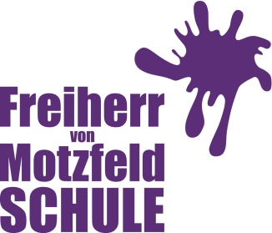
Freiherr-von-Motzfeld-Schule
Gemeinschaftsgrundschule der Stadt Goch

Hevelingstraße 113
47574 Goch, 05.05.2020
Telefon: 02823 / 5043
Fax: 02823 / 418489
Mail: info@freiherr-von-motzfeld-schule.de

Liebe Eltern,
am Donnerstag, den 07. Mai 2020 und am Freitag, den 08. Mai 2020 wird in den Grundschulen der Unterricht zunächst ausschließlich für die Schülerinnen und Schüler der vierten Klassen wieder aufgenommen.
Am Mittwoch, den 6. Mai werden erneute Gespräche, bezüglich der Wiederaufnahme des Schul- und Unterrichtsbetriebes für die Klassen 1 – 3 geführt.
Es sieht so aus, als würde am Donnerstag dahingehend eine Entscheidung fallen.
Wir bitten in dieser ungewissen Zeit um Ihr Verständnis.
Uns ist bewusst, dass derzeit auf Sie, liebe Eltern, sehr viele verschiedene Aufgaben zukommen, die Sie bisher mit Bravour gemeistert haben.
An den Kindern und Ihren Rückmeldungen merken wir, dass es Zeit wird, wieder an den Start zu gehen.
Auch wir vermissen den „normalen Schulalltag“ und Ihre Kinder sehr.
Wir melden uns, sobald wir weitere Informationen haben.
Liebe Grüße und bleiben Sie gesund!
U. Niewerth

